**Дизайн-макет**

**Главная страница для авторизованного пользователя**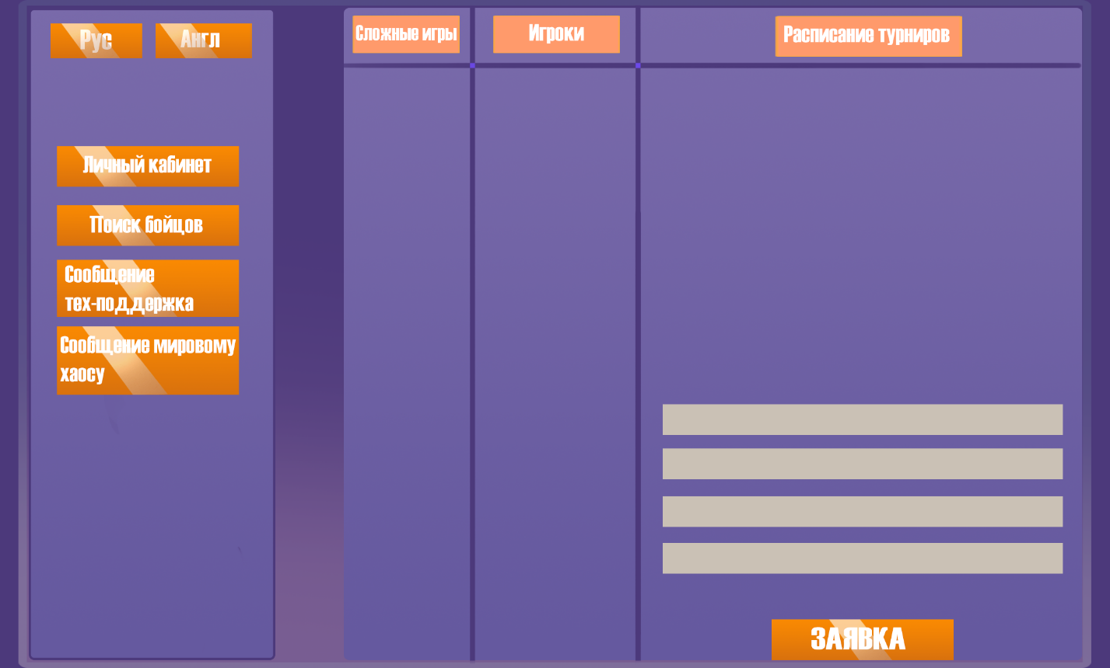

**Главная страница для неавторизованного пользователя**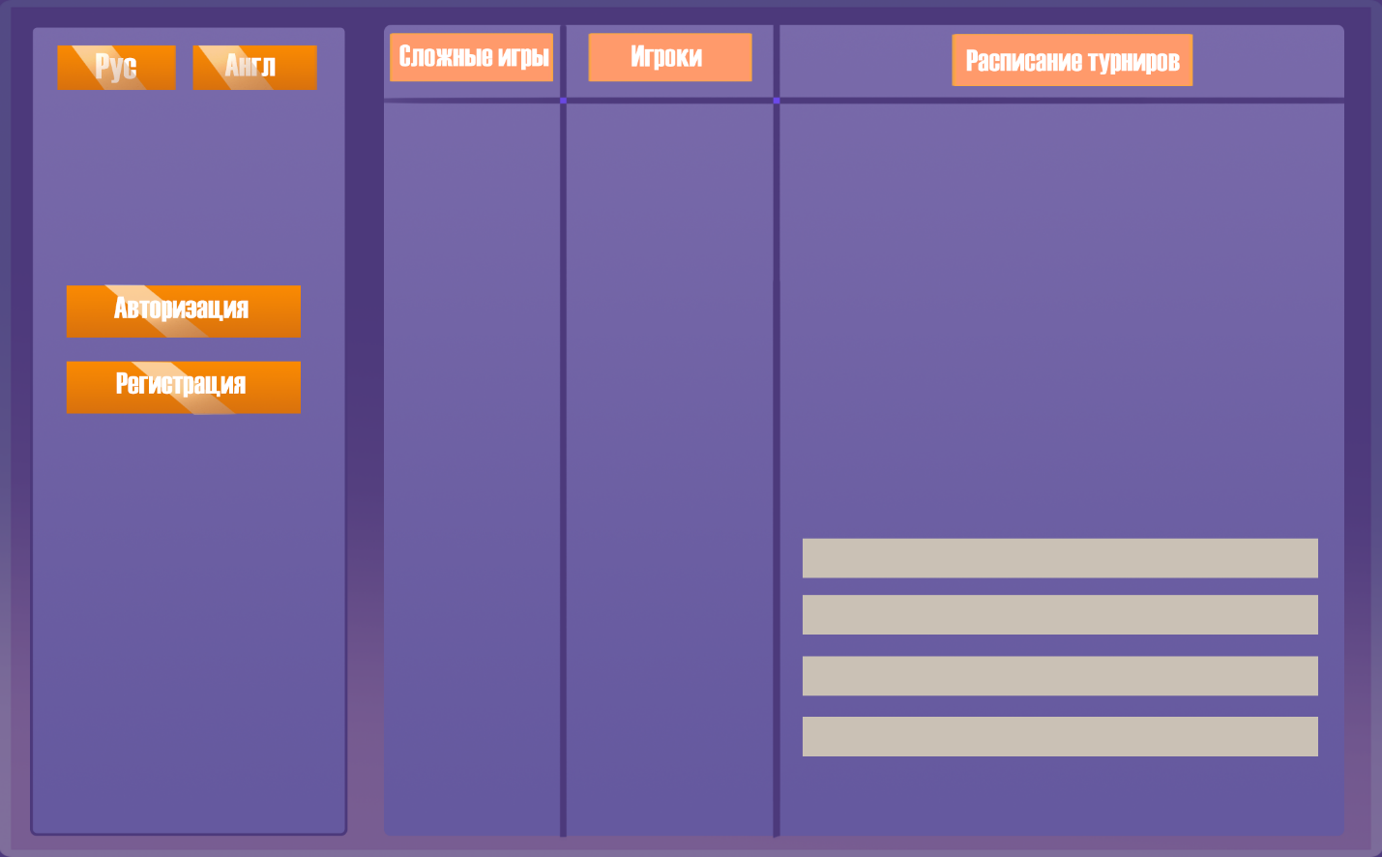

**Личный кабинет**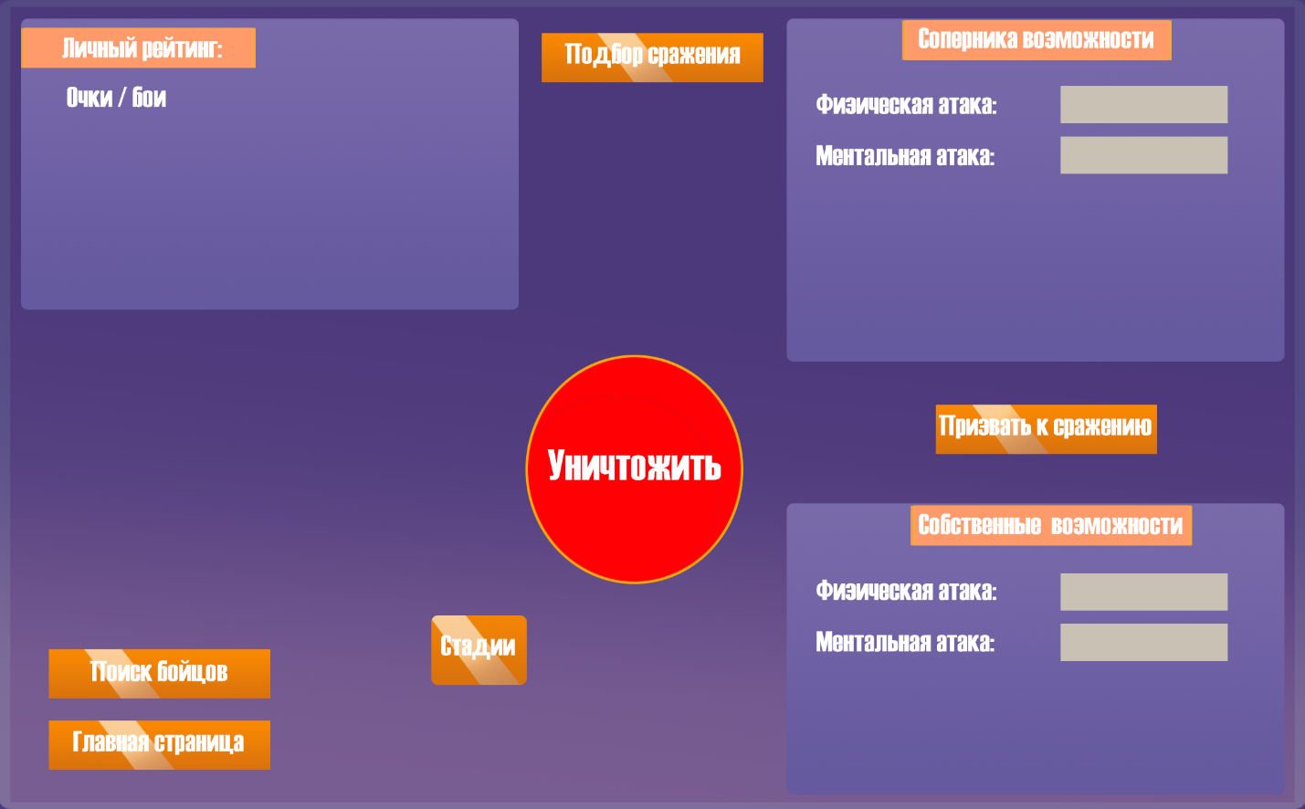

**Поиск бойцов по ФА, МА или счёту**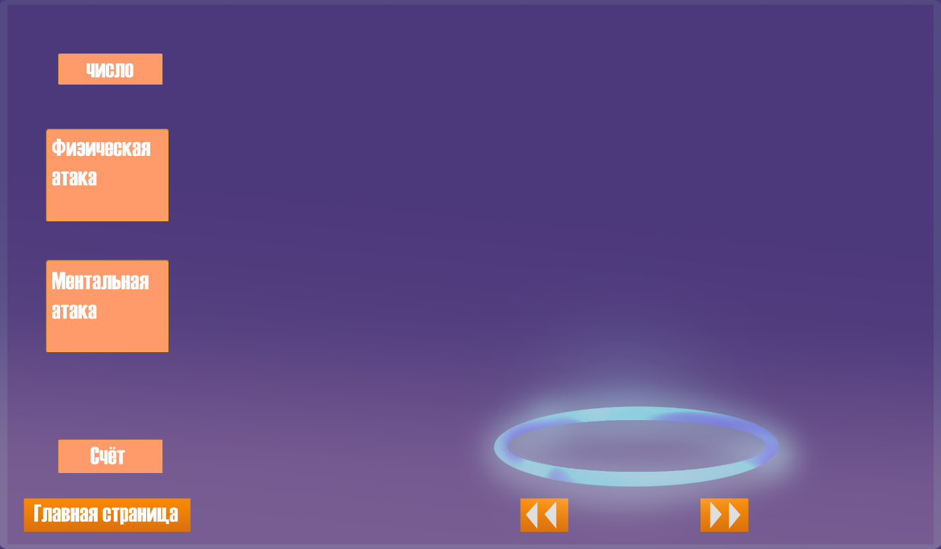

**Страница регистрации**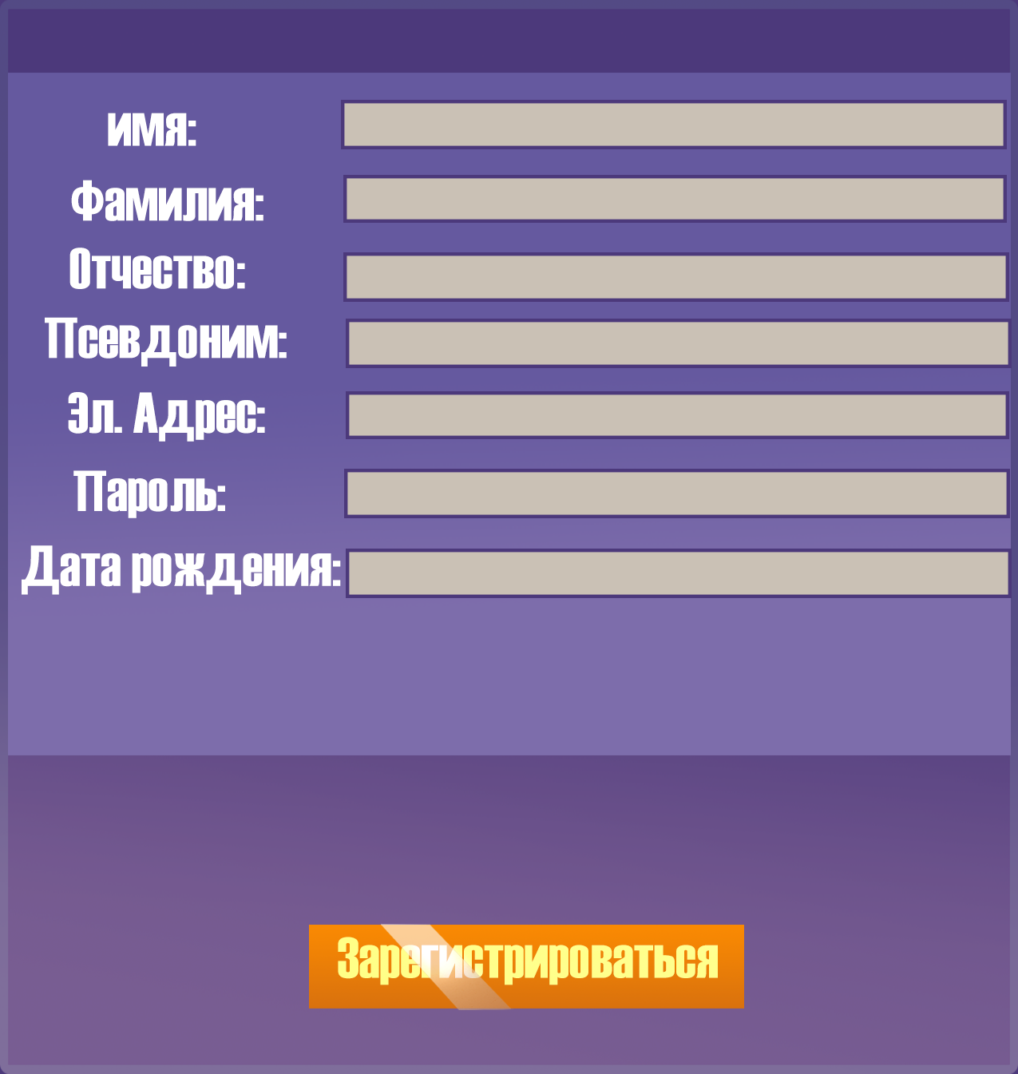

**Страница подтверждения электронного адреса**

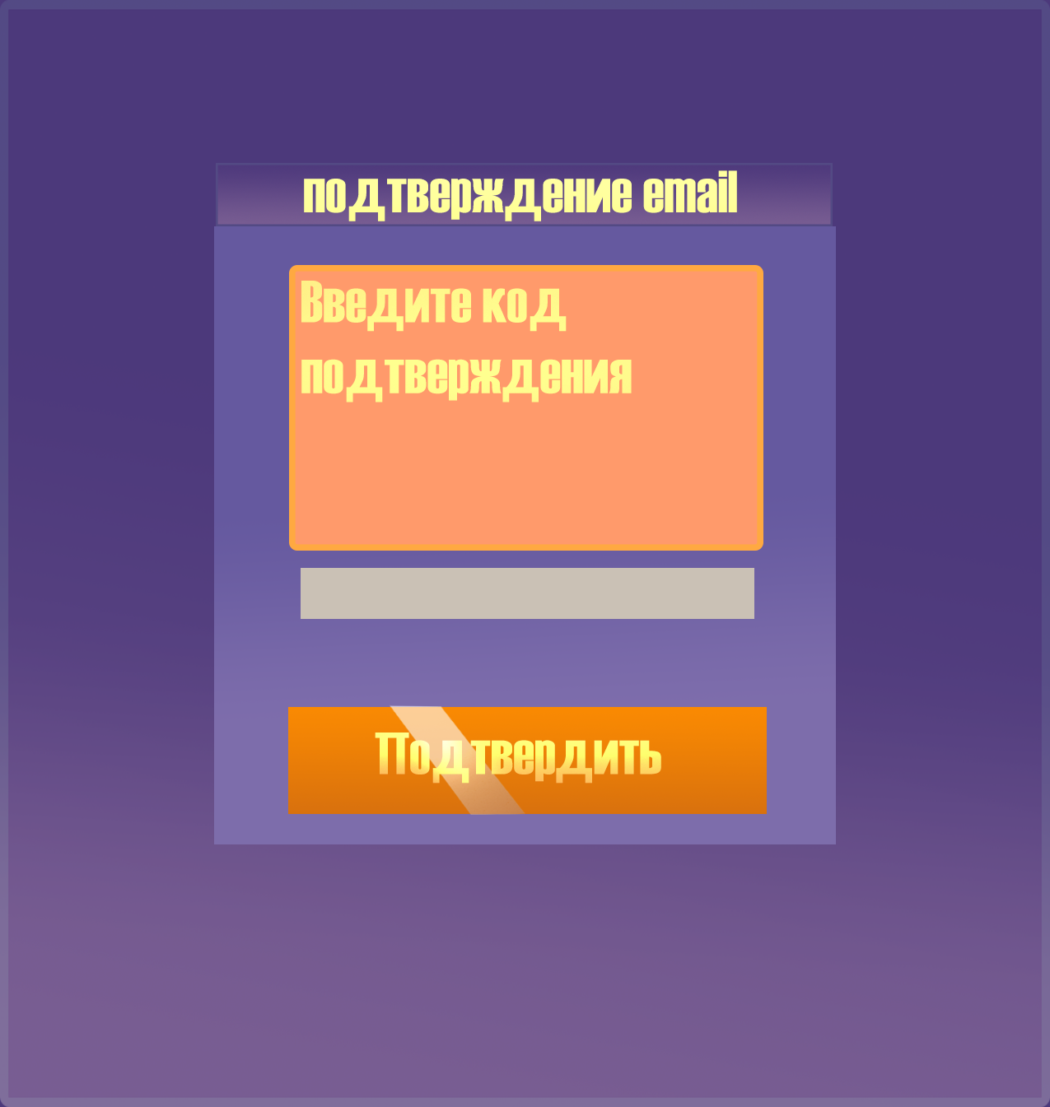

**Страница авторизации**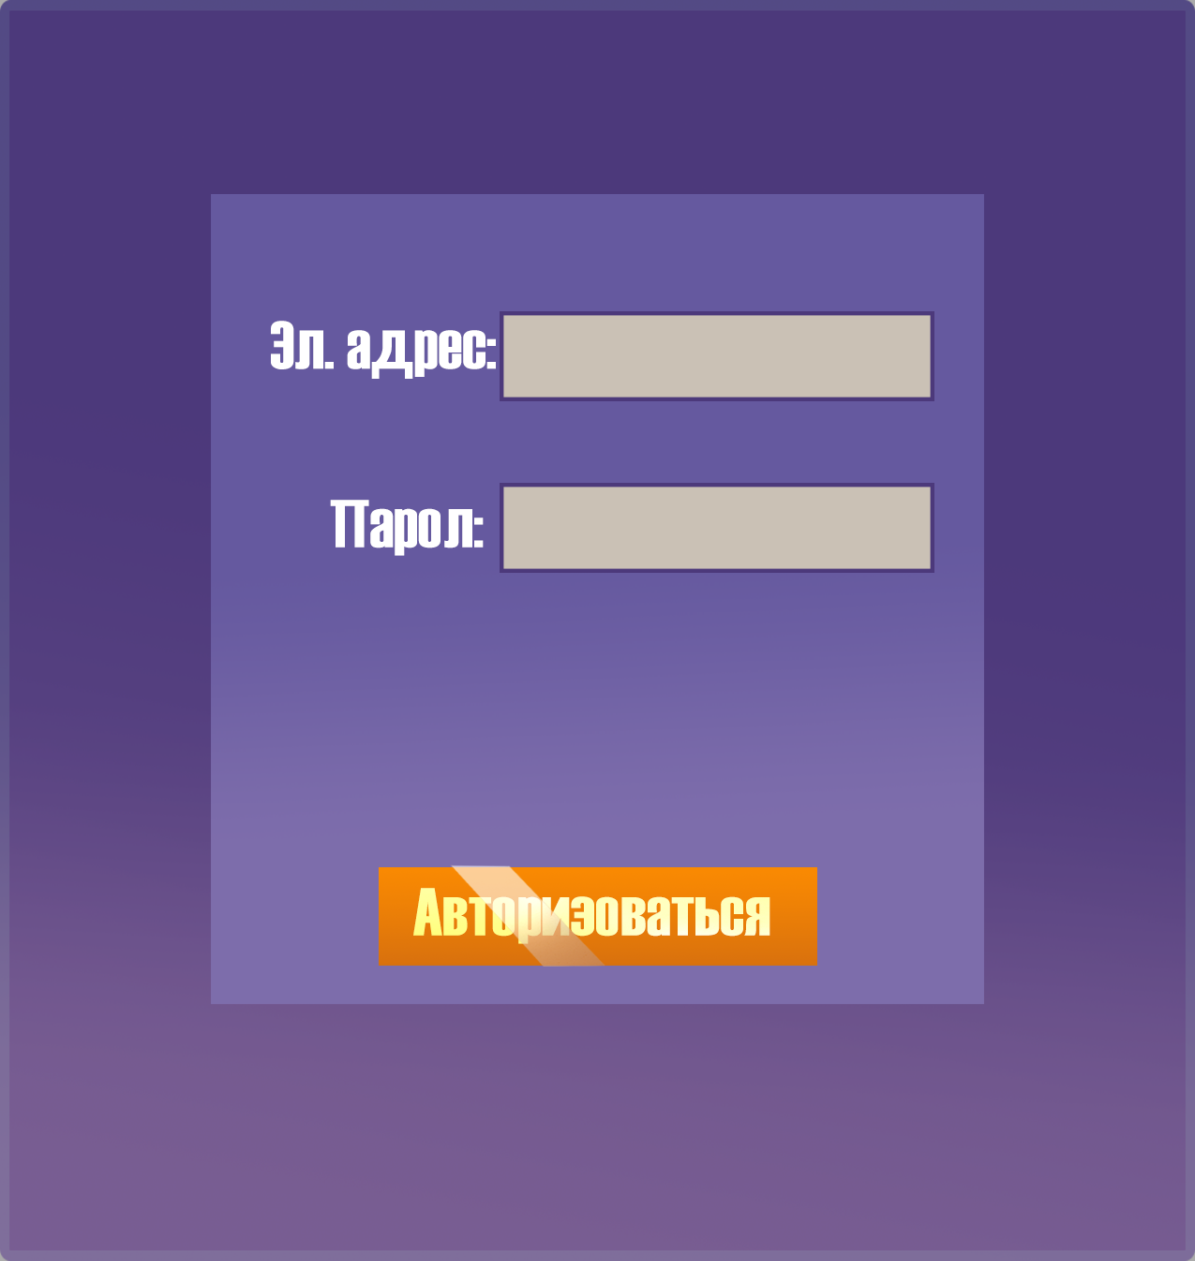

**Страница отправки сообщения «Мировому хаосу»**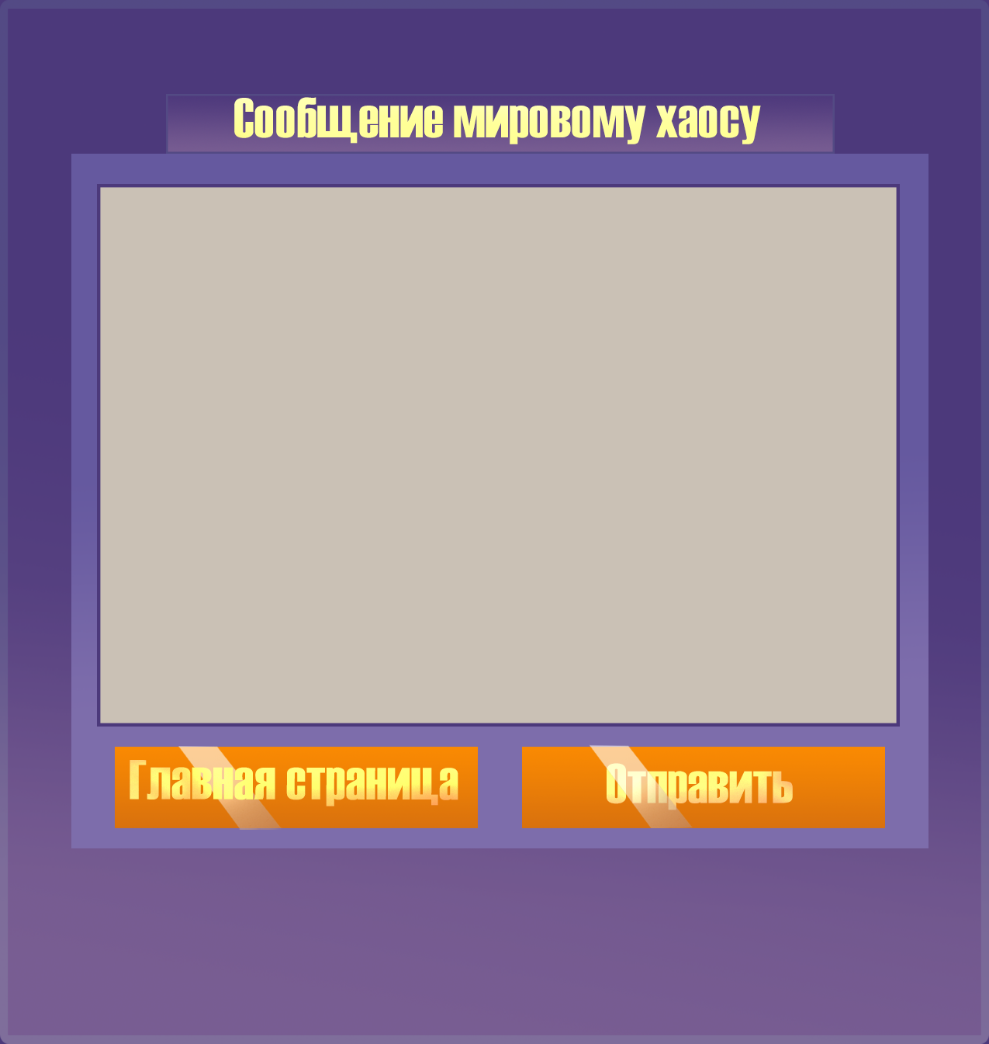

**Страница отправки сообщения Тех-поддержке**

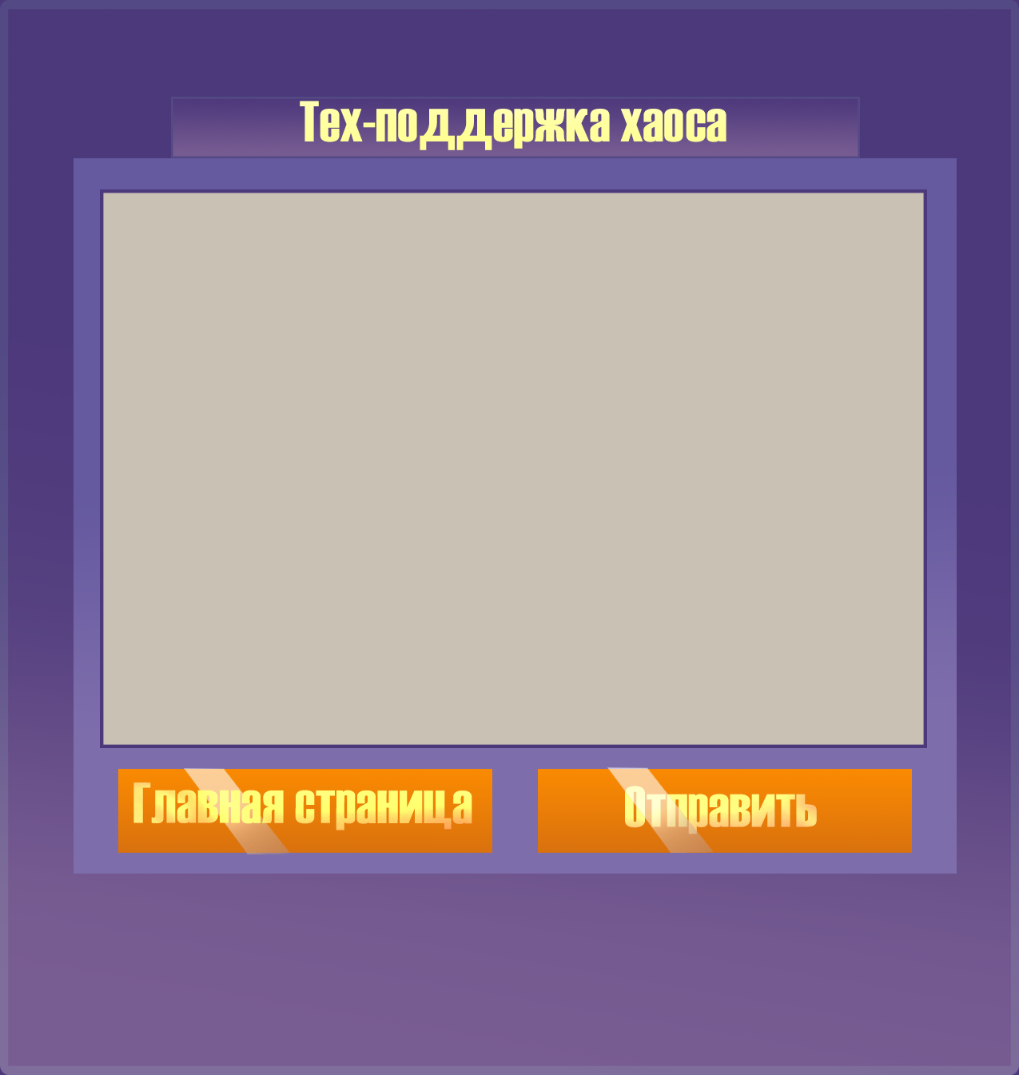

**Страница поля сражения**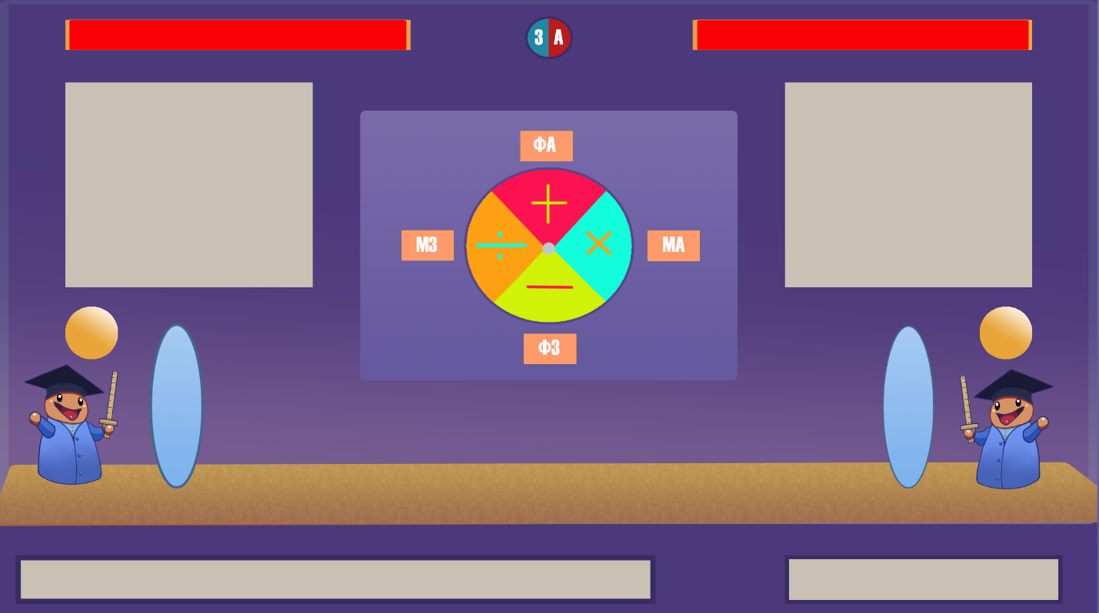

**Персонаж в простое, при физическом воздействии и при ментальном воздействии**

**Структура базы данных**

**Блок данных о зарегистрированных пользователях** 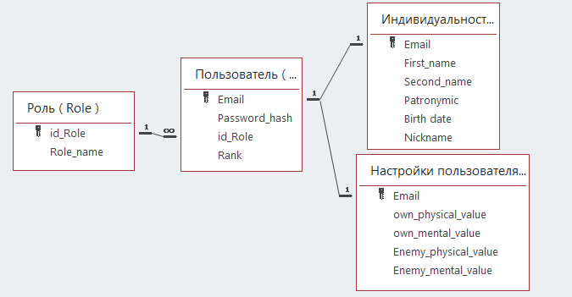

**Блок данных Турниров** 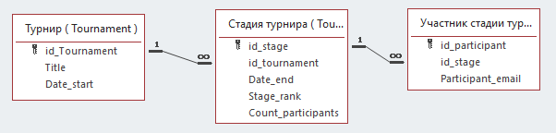

**Блок данных самых сложных сражений**

